

电气学院电气工程系

《电力拖动自动控制系统》课程项目总结报告

项目名称: 双闭环直流脉宽调速系统设计 .

项目组号: 2 .

姓 名: 胡玥 周永健 张元玮 王丹 .

孙才植 孙正浩 李嘉栋 邢贺.

2017年5月22日

**双闭环直流脉宽调速系统设计**

作者：胡玥 周永健 张元玮 王丹 孙才植 孙正浩 邢贺 李嘉栋

（燕山大学电气工程学院）

**摘要**

随着电力电子技术的迅速发展，研究电动机的调速系统和调速性能有着广阔的市场前景。本项目研究的是双闭环直流调速系统，相比于单闭环调速系统，直流双闭环调速系统的性能较好，具有调速范围广，精度高，动态性能好和易于控制等优点，在工业领域中得到了广泛的应用。本项目着重对于双闭环系统的电路、调节器进行了设计，通过仿真和实验调试对所涉及的闭环系统进行验证和调试，从而证明了所涉及的双闭环系统符合设计要求。

**关键词**：双闭环，直流调速系统，PI调节器，无静差

目录

绪论 2

1 .闭环调速系统原理 3

2 .单闭环直流调速系统电路设计 3

2.1 参数及设计要求 3

2.2 转速反馈单闭环直流调速系统 4

2.2.1 单闭环直流调速系统模型 4

2.2.2 单闭环电路原理图 5

2.2.3 单闭环参数设计 6

2.2.4单闭环调速系统仿真 6

3 .双闭环直流调速系统电路设计 10

3.1 参数及设计要求 10

3.2 双闭环直流调速系统模型建立 10

3.3 双闭环电路原理图 11

3.4 调节器设计 12

3.4.1开环系统参数 12

3.4.2电流调节器设计 13

3.4.3转速环环设计 15

4. 双闭环直流调速系统仿真图 17

4.1 双闭环系统PSIM电路仿真 17

4.2双闭环系统MATLAB仿真结构图 19

4.3电流反馈线掉线 21

4.4转速反馈线掉线 22

5参考文献 24

|  |  |  |  |  |  |  |  |  |
| --- | --- | --- | --- | --- | --- | --- | --- | --- |
|  | **胡玥** | **周永健** | **王丹** | **张元玮** | **邢贺** | **李嘉栋** | **孙正浩** | **孙才植** |
| **胡玥** |  | **A** | **A** | **B** | **B** | **C** | **D** | **C** |
| **周永健** |  |  |  |  |  |  |  |  |
| **王丹** | **A** | **A** |  | **B** | **B** | **B** | **B** | **B** |
| **张元玮** |  |  |  |  |  |  |  |  |
| **邢贺** | **A** | **A** | **B** | **B** |  | **C** | **D** | **C** |
| **李嘉栋** | **A** | **A** | **B** | **B** | **B** |  | **C** | **D** |
| **孙正浩** | **A** | **B** | **B** | **C** | **C** | **D** |  | **D** |
| **孙才植** | **A** | **B** | **A** | **B** | **B** | **C** | **D** |  |

|  |  |  |  |  |  |  |  |  |
| --- | --- | --- | --- | --- | --- | --- | --- | --- |
| **姓名** | **胡玥** | **周永健** | **王丹** | **邢贺** | **张元玮** | **李嘉栋** | **孙正浩** | **孙才植** |
| **评分** | **A** | **A** | **B** | **B** | **C** | **C** | **C** | **D** |

绪论

电动机是用来拖动某种生产机械的动力设备，所以需要根据工艺要求调节其转速，而用于完成这项功能的自动控制系统就被称为调速系统。目前调速系统分为交流调速和直流调速系统，由于直流调速系统的调速范围广、静差率小、稳定性好以及具有良好的动态性能，因此在相当长的时间内，高性能的调速系统几乎都采用直流调速系统。

本次项目的主要内容就是对直流调速系统进行设计，包括单闭环直流调速系统与双闭环直流调速系统。其中包括主电路与控制电路的选择，转速调节器与电流调节器的设计，以及通过设置调节器的参数来改变闭环系统的性能，达到调节转速的目的。

# .闭环调速系统原理

为了实现转速和电流两种负反馈分别起作用，在系统中设置两个调节器分别调节转速和电流，即分别引入转速负反馈和电流负反馈。把转速调节器的输出当作电流调节器的输入，再用电流出去控制力调节器的输入，再用电流调节器的输出去控制力子变换器 UPE。从闭环结构上看，电流在里面，称作内环；转速外边，称为外环。这就形成了转速、电流双闭调系统。

ASR （转速调节器）根据给定电压𝑈𝑛* 和速度反馈电压𝑈𝑛的偏差进行调节，其输出是电流指令的给定信号 𝑈𝑖∗。ACR（电流调节器）根据𝑈𝑖∗和电流反馈𝑈𝑖的偏差进行调节，其输出是UPE（电力子变换器）的控制压𝑈𝑐。进而调节UPE的输出，即电机的电枢电压。由于转速不能突变，电枢电压改变后，电流跟着发生化相应的电磁转矩也跟着变化，只要电磁转矩与负载转矩不相等，转速将会发生变化，相应的电磁转矩也跟着变化。当转速达到设定值时，ASR 输入信号偏差为零，转速不再变化，系统进稳定状态。

ASR 与 ACR 采用 PI 调节器结构时，被调量转速和电流可以实现无静差，调速性能更加优越。

# .单闭环直流调速系统电路设计

## 参数及设计要求

1.电动机参数：,,，电枢电阻，电枢回路总电阻，电枢电感,转动惯量。



2.测速发电机TG参数：，。

3.完成转速反馈单闭环直流调速系统设计，要求转速调节无静差， （80~800r/min）,超调量。

4.在实验室完成转速反馈单闭环直流调速系统的实验。

## **转速反馈单闭环直流调速系统**

开环调速系统只适用用于对调速精度要求不高的场合，但许多需要无级调速的生产机械为了保证加工精度，常常对调速精度提出要求，这时，开环调速已不能满足要求，所以设计出了单闭环直流调速系统。

### 单闭环直流调速系统模型

图2-1单闭环调速系统模型图

单闭环调速系统结构模型如图2-1所示，由图可见，该系统的控制对象是直流电动机M，被控量是电动机的转速n，脉冲触发及整流电路为功率放大和执行环节，由运算放大器构成的比例积分调节器为电压放大和电压(综合)比较环节，电位器RP1为给定元件，测速发电机TG与电位器RP2构成转速检测元件，得到检测电压𝑈𝑛 = 𝛼𝑛，与给定电压作差得到偏差信号，送到比例积分调节器的反相输入端，其输出电压𝑈𝑐经放大送到电力电子变换装置中并带动直流电动机运行。

直流电动机全电压起动时，如果没有限流措施，会产生很大的冲击电流，这不仅对电机换向不利，对过载能力低的电力电子器件来说，更是不能允许的。为了解决反馈闭环调速系统的起动和堵转时电流过大的问题，系统中必须有自动限制电枢电流的环节。一旦电枢电流超过截止电流𝐼𝑑𝑐𝑟，稳压管VS反向击穿，给晶体三极管VBT提供电压使它导通，使PI调节器的输出电压𝑈𝑐接近于0，电力电子变换器UPE的输出电压𝑈𝑑急剧下降，达到限流的作用。

### 单闭环电路原理图

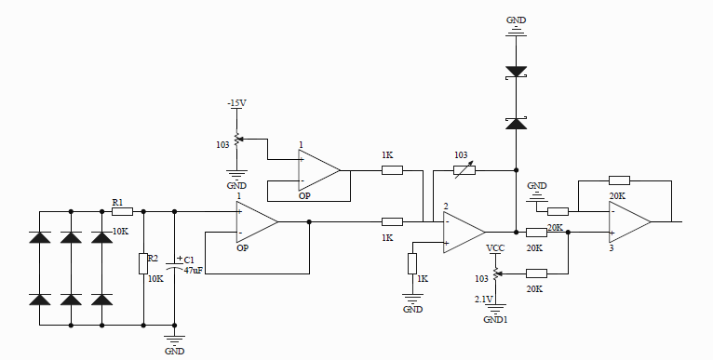

图2-2单闭环电路原理图

如图2-2所示，电容C1两端的电压就是转速反馈电压Un，Un后面的运放用作电压跟随器，起隔离的作用；由-15v电源通过调节滑动变阻器的阻值，即可调节给定电压-Un*的大小，经分压电阻，得到-Un*，第二个运放也是电压跟随器，对-Un*起隔离作用；Un及-Un*做加法后的值经过第三个运放（比例调节器）后进行放大，比例系数为（R为第二个滑动变阻器的阻值），比例调节器的输出用稳压管加了限幅；第四个运放为加法器，其输出为：，其中，为第三个运放的输出，用电位器将15V分压得到的2.1v电压与比例调节器的输出电压相加，以解决为负的问题；加法器输出电压送入3525的2管脚。

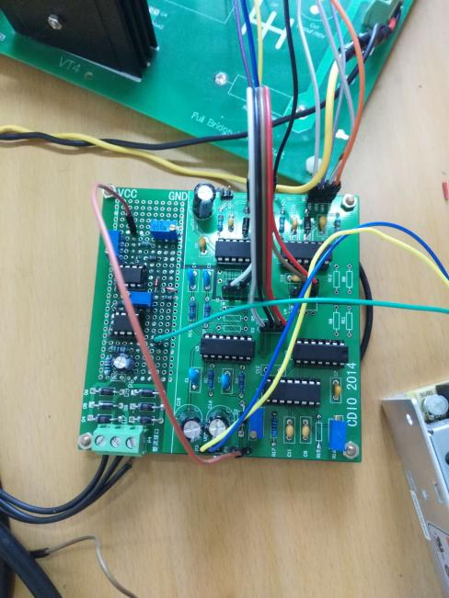 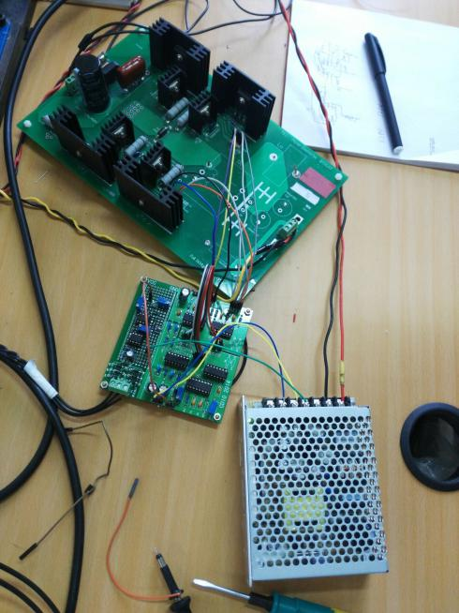

控制板连线示意图 主电路总体连接图

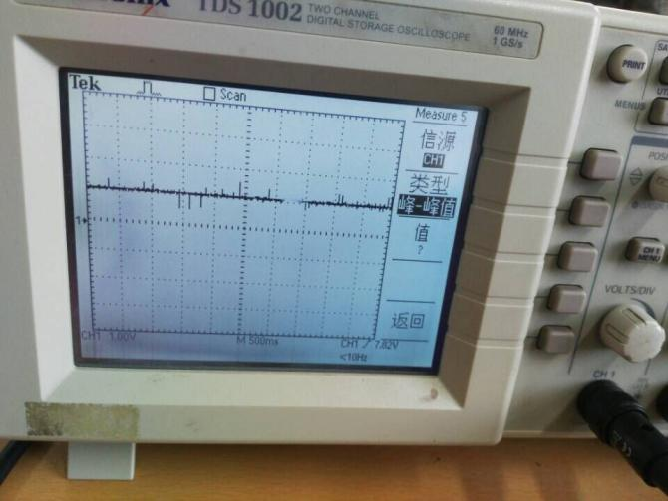

反馈输出波形

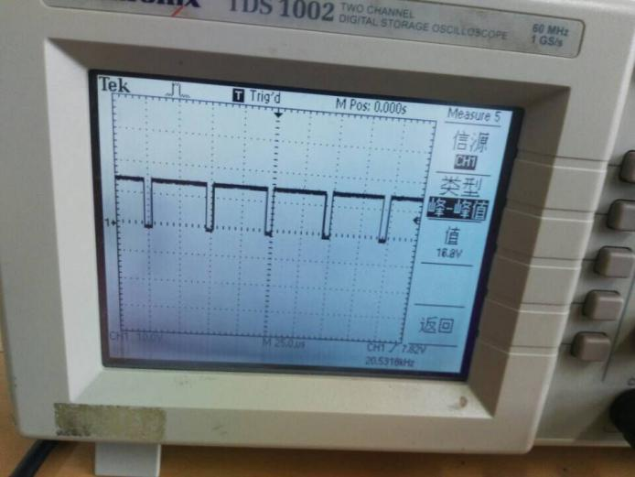

H桥控制信号波形

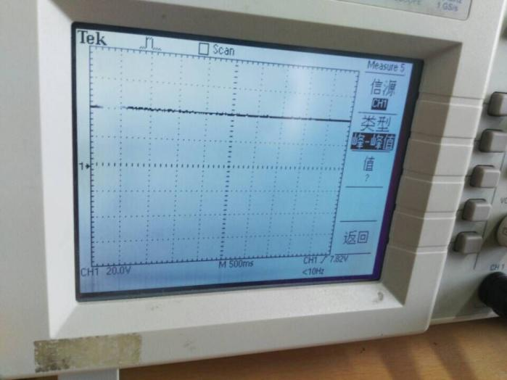

整流输出波形

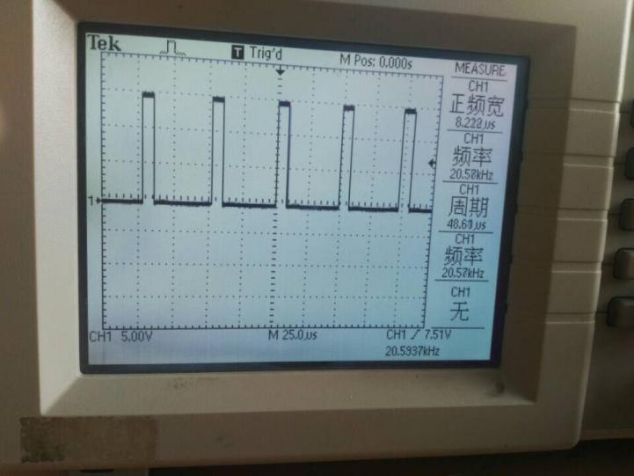

SG3525倍频后波形

### **单闭环参数设计**

1.飞轮惯量：

 （2-1）

2.额定励磁下的电动机系数：

 （2-2）

3.额定励磁下电动机的转矩系数：

 （2-3）

4.电枢回路电磁时间常数：

， （2-4）

5.电力拖动系统机电时间常数：

 （2-5）

6.滞后时间常数：

（频率为20KHZ） （2-6）

7.整流装置放大系数：

$K_{s}=\frac{∆U_{d}}{∆U_{c}}=\frac{54}{2.4}=22.5$（2-7）

### 2.2.4单闭环调速系统仿真

1.单闭环系统PSIM仿真

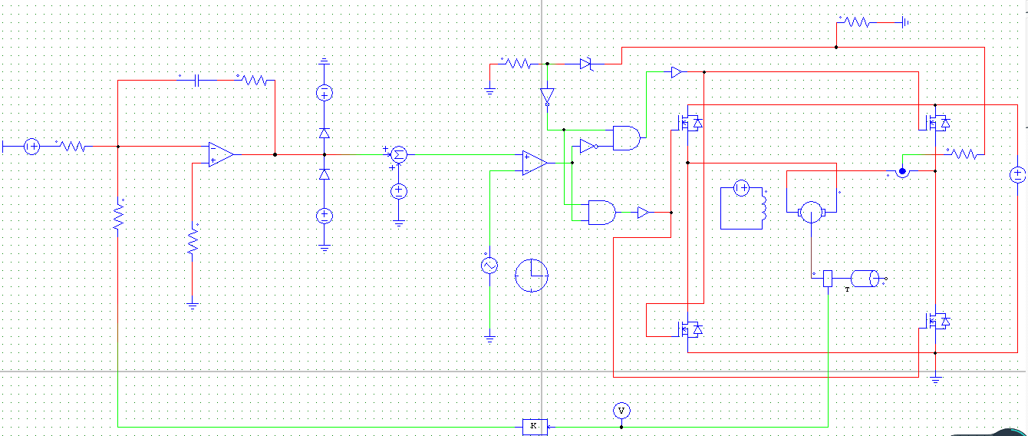

图2-3 PSIM单闭环仿真电路图

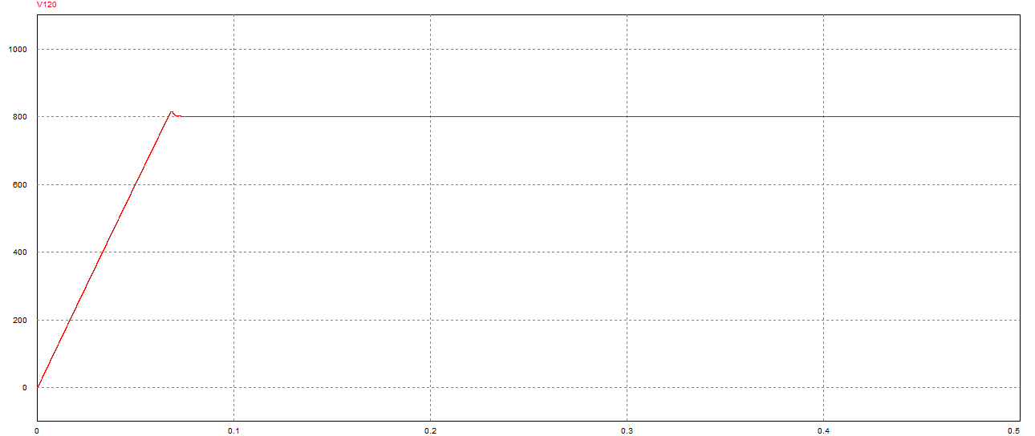

图2-4 PSIM单闭环800r/min仿真图

由图2-4可知，利用PSIM进行单闭环仿真时，电机的转速调整时间小于0.1s，超调量约为2.5%，符合设计要求。

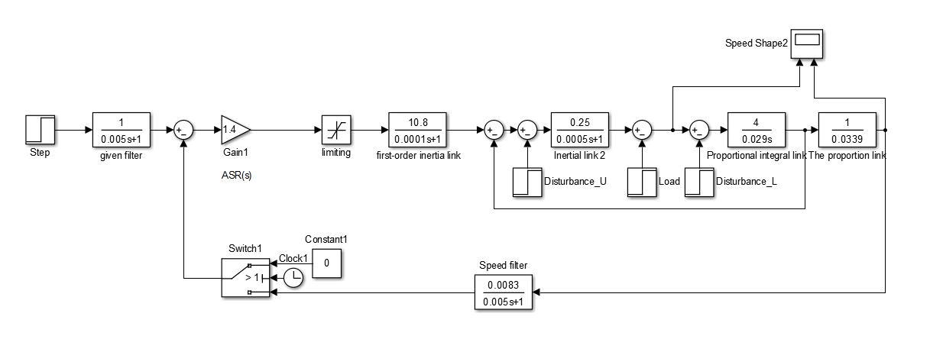2.单闭环系统MATLAB仿真

图2-5单闭环MATLAB仿真电路图

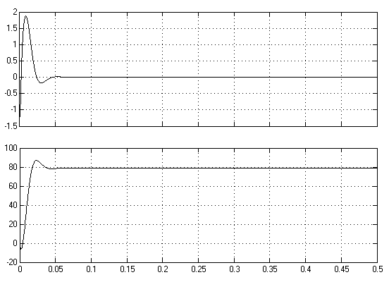

图2-6 单闭环转速80r/min仿真波形

由图2-6可以看出，当给予给定电压时，转速稳定输出80r/min，超调量为 $σ=\frac{90-80}{80}×100\%=12.5\%$，满足超调小于30%的要求。

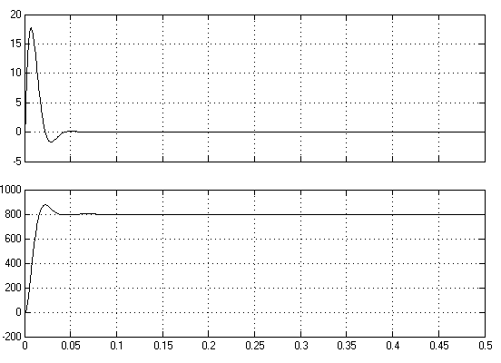

图2-7单闭环转速为800r/min时电流与转速波形

由图2-7可以看出，当给予给定电压时，转速稳定输出800r/min，超调量为 $σ=\frac{875-800}{800}×100\%=9.4\%$，满足超调小于30%的要求。

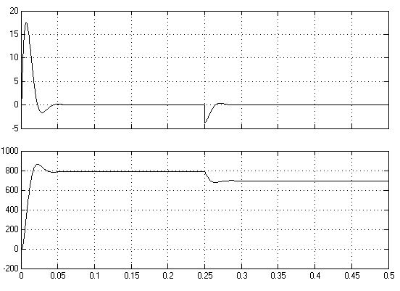图2-8 单闭环突加负载扰动波形图

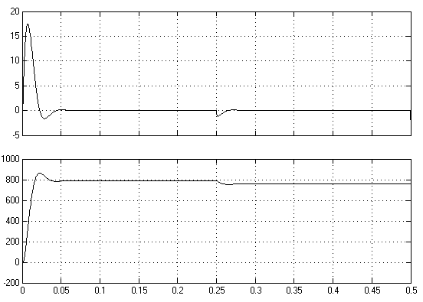如图2-8可知，在0.25秒时加了负载扰动，可以看到最后转速仍然稳定在800r/min，由此可以说明闭环系统稳定。

图2-9单闭环突加电压扰动波形图

在0.25秒时加了电压扰动，可以看到最后转速仍然稳定在800r/min，由此可以说明闭环系统稳定。

# .双闭环直流调速系统电路设计

## 参数及设计要求

1.参数

（1）电动机参数：额定电压,额定电流,额定转速，电枢电阻，电枢回路总电阻，电枢电感,转动惯量。

（2）测速发电机TG参数：，

2.要求

（1）完成双闭环直流调速系统设计，要求转速环，电流环，起动时间，带额定负载起动。

（2）完成双闭环直流调速系统传递函数模型的搭建及仿真。

## 双闭环直流调速系统模型建立

为了实现在允许条件下的最快起动，需要获得一段使电流保持为最大值的恒流过程，按照反馈控制规律，采用电流负反馈可得到近似恒流过程，即在起动过程中只有电流负反馈，没有转速负反馈，达到稳态后，只需有转速负反馈，没有电流负反馈。为了实现转速和电流两种负反馈分别起作用，可在系统中设置两个调节器，分别调节转速和电流，即分别引入转速负反馈和电流负反馈。二者之间实行嵌套（串级）联接，如图3-1所示。把转速调节器的输出当作电流调节器的输入，再用电流调节器的输出去控制电力电子变换器UPE。从闭环结构上看，电流环在里面，称作内环；转速环在外边，称作外环。这就形成了转速、电流双闭环调速系统。

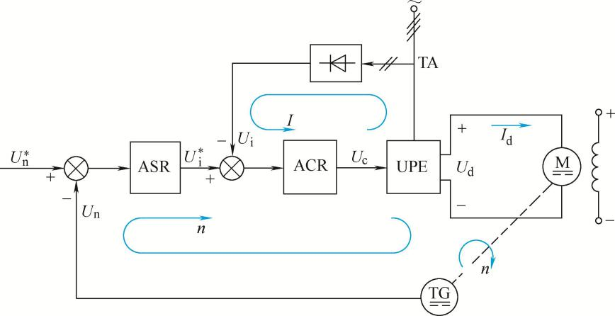

图3-1 转速、电流双闭环直流调速系统

ASR-转速调节器 ACR-电流调节器 TG-测速发电机 TA-电流互感器 UPE-电力电子变换器 -转速给定电压 -转速反馈电压

-电流给定电压 -电流反馈电压

## 双闭环电路原理图

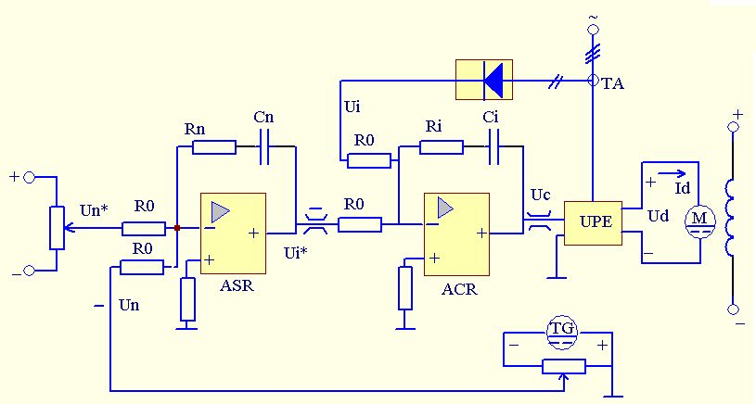为了获得良好的静、动态性能，转速和电流两个调节器一般都采用PI调节器，这样构成的双闭环直流调速系统的电路原理图如图3-2所示。图中表示了两个调节器都是带限幅作用的，转速调节器ASR的输出限幅电压决定了电流给定电压的最大值，电流调节器ACR的输出限幅电压限制了电力电子变换器的最大输出电压。

图3-2双闭环直流调速系统原理图

## 调节器设计

按照设计多环控制系统先内环后外环的一般原则，从内环开始，逐步向外扩展。在双闭环系统中，应该首先设计电流调节器，然后把整个电流环看作是转速调节系统中的一个环节，再设计转速调节器。

双闭环调速系统实际电路图如图3-3所示，它包括电流滤波，转速滤波和两个给定信号的滤波环节。由于电流检测信号含有交流分量，为了不使它影响到调节器的输入，需加低通滤波。

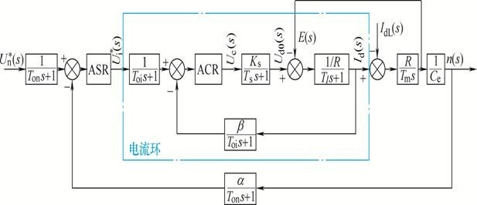

图3-3双闭环调速系统实际电路图

### 3.4.1开环系统参数

1.根据电机固有参数可得到以下开环系统数据：

1. 电枢回路电磁时间常数：

 （3-1）

1. 额定励磁下电动势系数：

 （3-2）

1. 电力拖动系统机电时间常数：

 （3-3）

1. 滞后时间常数：

 （3-4）

1. 电流环滤波时间常数：

 （3-5）

1. 整流装置放大系数：

 （3-6）

1. 电动机电枢电流过载倍数

γ=1.5 (3-7）

2.通过分析以上的数据，对电流环设计过程中的参数进行计算，可以得到以下参数结果：

（1）最大允许电流=1.5，限幅值，则

 （3-8）

（2）设电压给定，则转速给定系数：

 （3-9）

### 3.4.2电流调节器设计

从稳态要求上看，希望电流无静差，以得到理想的堵转特性，故采用I型系统即可。再从动态要求上看，实际系统不允许电枢电流在突加控制作用时有太大的超调，以保证电流在动态过程中不超过允许值，而对电网电压波动的及时抗扰作用只是次要的因素。为此，电流环应以跟随性能为主，即选用典型I型系统。

电流环的控制对象是双惯性型的，要校正成典型I型系统，需采用PI型的电流调节器，其传递函数为：

 （3-10）

#### 1.电流调节器参数设计

（1）为了让调节器零点与控制对象的大时间常数极点对消，选择

（2）电流环开环时间增益:要求，故应取，因此，其中，得

 （3-11）

（3）ACR的比例系数为：

 （3-12）

#### 2.近似条件检验

电流截止频率为

1. 晶闸管整流装置传递函数的近似条件：

 （3-13）

满足近似条件

1. 忽略反电动势变化对电流环动态影响的条件：

< （3-14）

满足近似条件

1. 电流环小时间常数近似处理条件：

> （3-15）

满足近似条件

#### 3.计算调节器的电阻和电容

取调节器输入电阻为，各电阻和电容值计算如下：

 取 （3-16）

，取 （3-17）

，取 （3-18）

#### 4.核算电流超调量

，满足设计要求。

### 3.4.3转速环环设计

#### 1.基本参数

（1）电流环等效时间常数：

 （3-19）

（2）转速滤波时间常数：

 （3-20）

（3）转速环小时间常数近似处理：

 （3-21）

#### 2.转速调节器结构选择

按照设计要求，选用PI调节器，其传递函数为：

 （3-22）

#### 3.转速调节器参数设计

（1）根据跟随性和抗干扰性能都较好的原则取，则ASR超前时间常数为

 （3-23）

（2）转速环开环增益：

 （3-24）

（3）ASR的比例系数：

 （3-25）

#### 4.近似条件检验

转速截止频率为：

 （3-26）

1. 电流环传递函数简化条件为

> （3-27）

满足简化条件

1. 转速环小时间常数近似处理条件为

> （3-28）

满足近似条件

#### 5.计算调节器电阻和电容

取调节器输入电阻 ，则

，取750 （3-29）

，取0.035 （3-30）

，取0.5 （3-31）

#### 6.校核转速超调量

，满足设计要求。

# 4. 双闭环直流调速系统仿真图

## 4.1 双闭环系统PSIM电路仿真

1.仿真原理图

根据双闭环系统原理及参数计算搭建PSIM仿真图如图4-1所示。

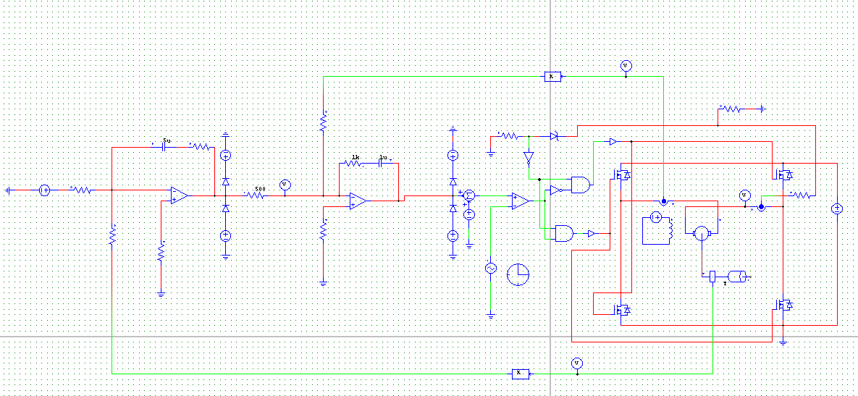

图4-1 PSIM仿真框图

2.轻载时的电流波形图

轻载时对电路进行PSIM仿真，波形图如图4-2和图4-3所示。 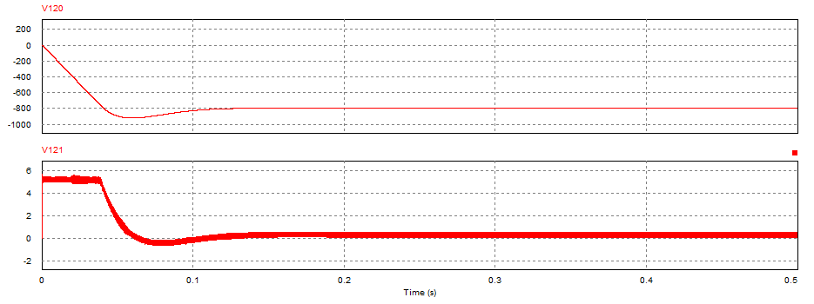

图4-2 800r/min时电流波形图

由图4-2分析可知，与单闭环直流调速系统相比，在相同负载情况下，双闭环转速调节时间明显短于单闭环调速时间。

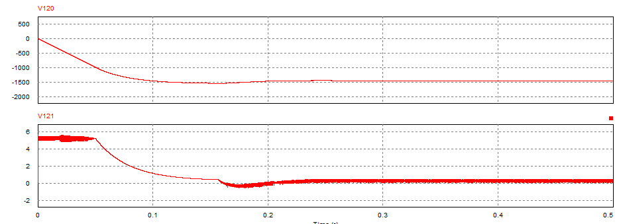

图4-3 1450r/min时电流波形图

由图4-3可知，双闭环系统的调速范围明显大于单闭环系统的调速范围。

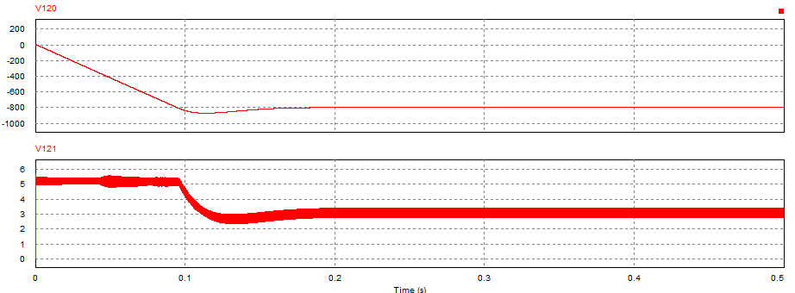。

图4-4 800r/min加重载时仿真波形图

由图4-4可知，在带重载情况下，电机转速的调节时间变长，稳定时电枢电流变大，这与理论分析也是一致的。

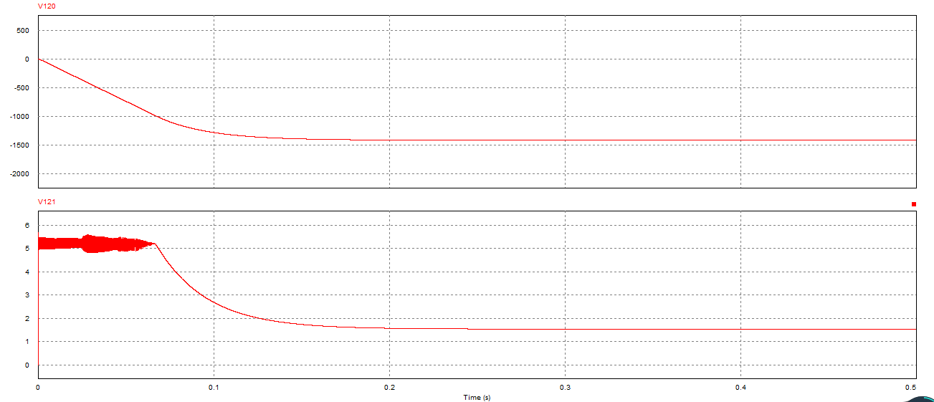

图4-5 1450r/min加重载时仿真波形

由图4-4与图4-5对比可知，当设定速度增加时，转速调节时间会变长，达到稳定时电枢电流也会略有下降，这同样与理论分析一致。

## 4.2双闭环系统MATLAB仿真结构图

1.仿真原理图

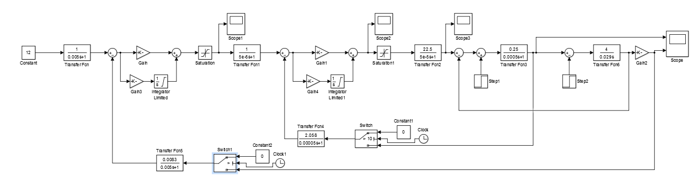 根据额定励磁下的直流电机特性，建立动态仿真模型如图4-6所示。

图4-6 动态仿真结构图

2.双闭环系统额定负载起动波形图

电机在给定额定电压12V，额定电流3.24A的条件下起动的转速与电流波形图如图4-7所示。

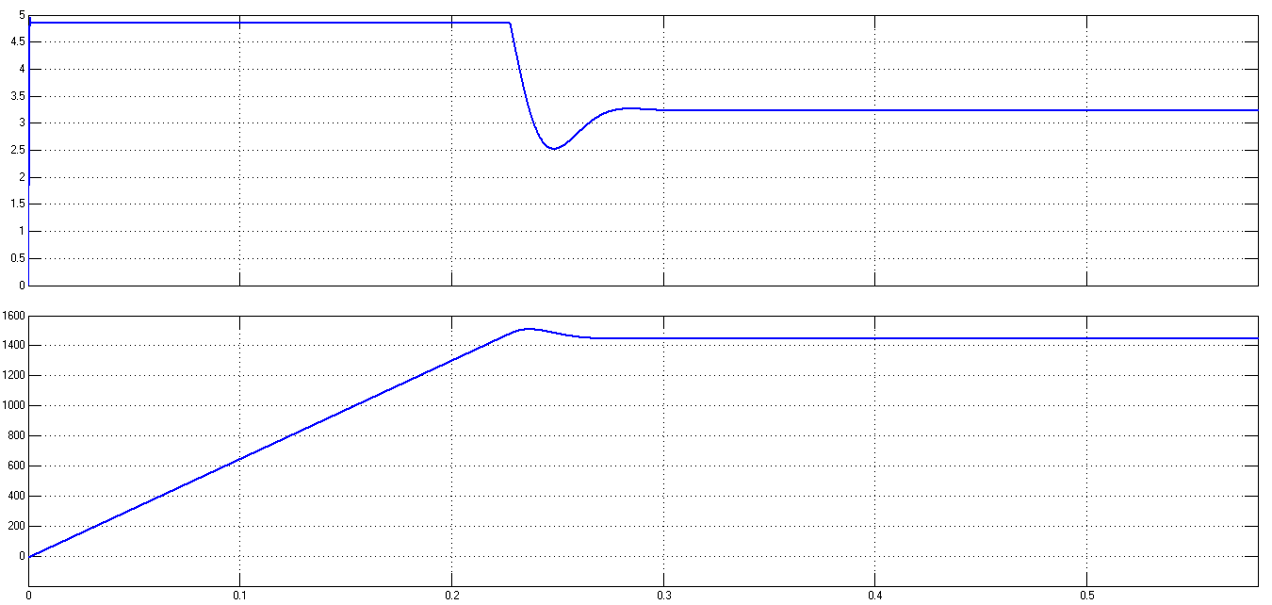

图4-7 双闭环系统额定条件起动波形图

由波形图可知，双闭环直流调速系统在起动过程中属于恒流起动，实现了“准时间最优控制”，转速略有超调，且要求范围之内。

3.双闭环系统额定负载起动加负载扰动波形图

双闭环直流调速系统在额定负载运行至0.4s时突加1A电流扰动时的波形图如图4-8所示。

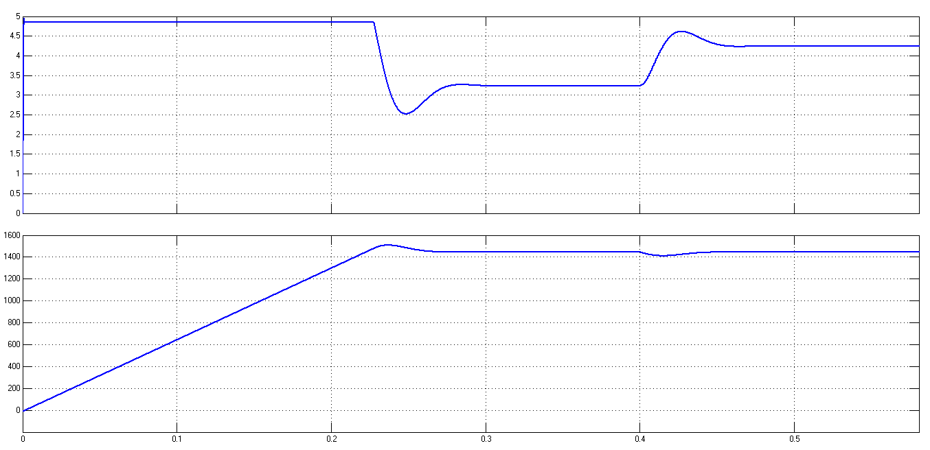

图4-8 双闭环系统0.4s时加入1A电流扰动时波形图

由转速波形可知，在突加负载扰动时，转速会有短暂的波动，但很快就恢复至原转速，实现了转速调节无静差。电流在短暂的调整后便会达到新的稳态值。

4.双闭环系统额定负载起动加电压扰动波形图

双闭环直流调速系统在额定负载运行至0.4s时突加3V电压扰动时的波形图如图4-9所示。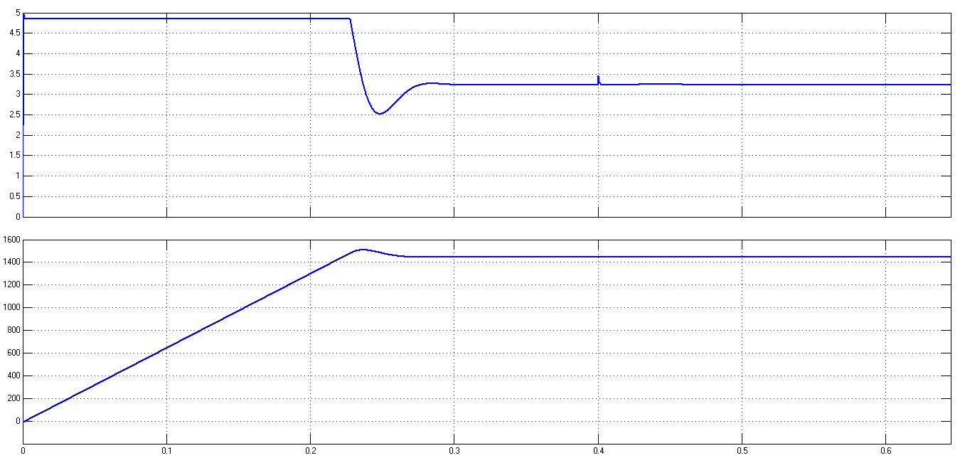

图4-9 双闭环系统0.4s时加入3V电压扰动时的波形图

由电流和转速波形可知，突加电压扰动后，转速环实现了无静差调节，电流经过短暂的时间也会恢复，实现了电流的无静差调节。

## 4.3电流反馈线掉线

1.电流反馈线在电机开始运行时就断线时的仿真波形图如图4-10所示。

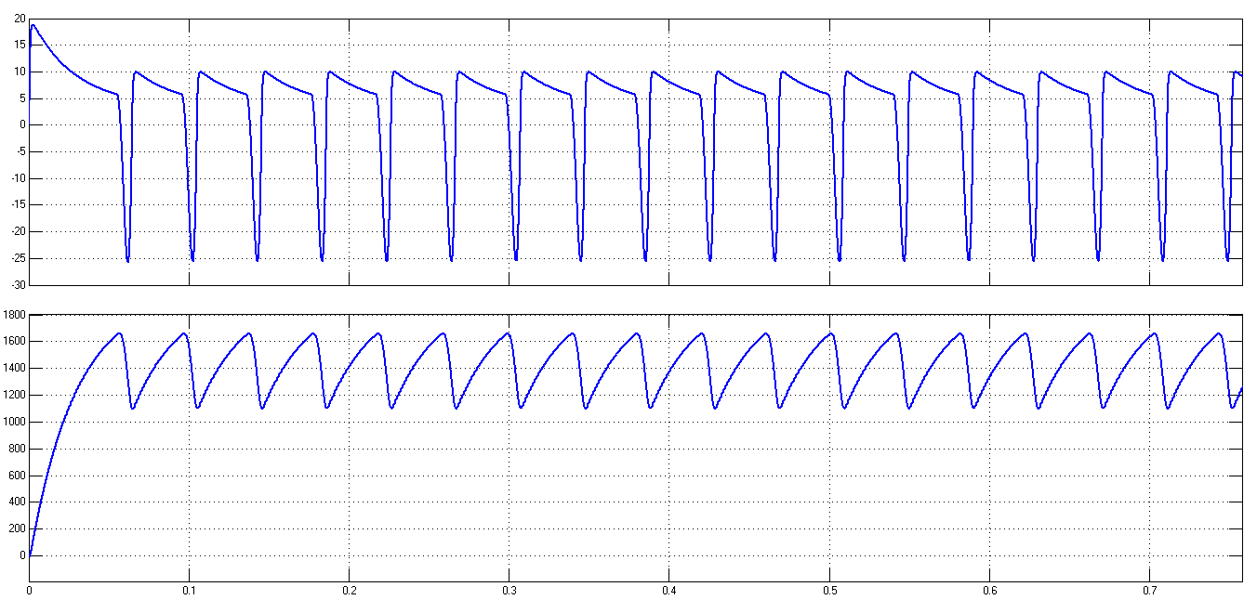

图4-10 开始电流反馈线掉线波形图

2．电流反馈线在电机额定运行过程中突然掉线时的仿真波形如图4-11所示。

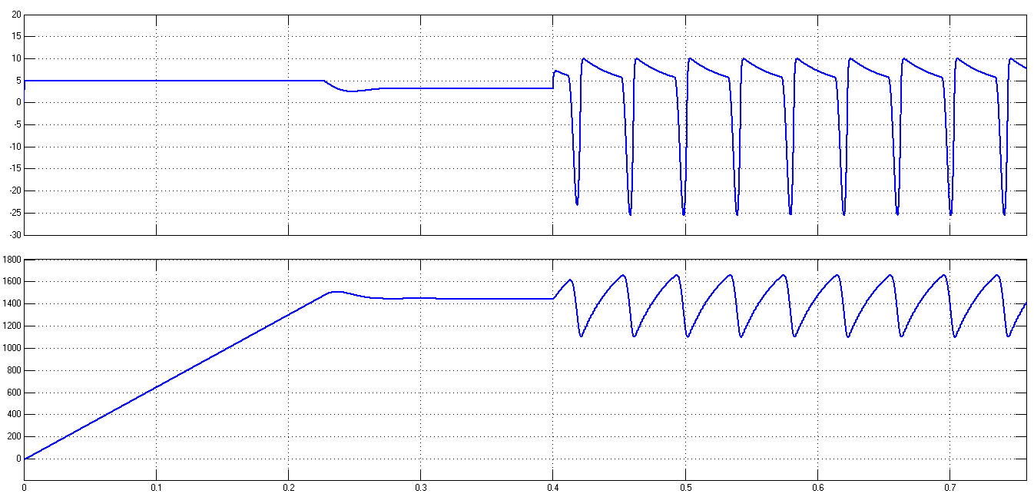

图4-11 电流反馈线在0.4s时突然掉线时的波形图

由在不同时间电流反馈线断线的波形图可知，在给定电压恒定时，电流反馈线断线，电流调节器输入偏差量为给定电压，电流环迅速饱和，ACR输出限幅值，，，电枢电流迅速上升，由于电磁转矩很大，所以转速也会上升，减小，直至为负且一直在减小，使得，ACR退饱和，减小，减小。当转速增大到最大值时，。此时由于ASR的作用，欲使系统稳定，需降低转速，电枢电流也相应减小，直至，。又由于，，，减小，增大。由此形成了电流和转速的震荡波形。

为此我们搭建了系统的开环传函，分析了系统的根轨迹和伯德图。

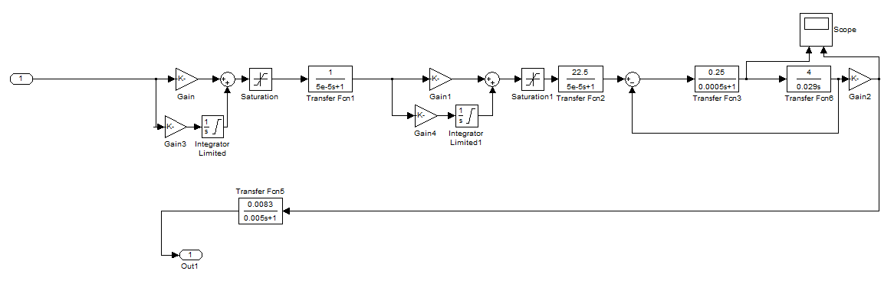

Matlab系统开环仿真原理图

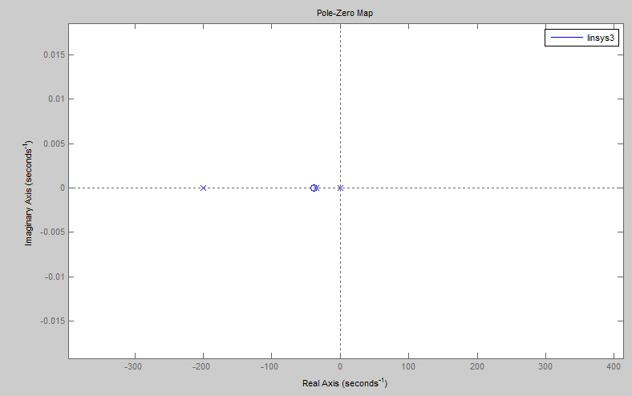

系统开环根轨迹图

有图可见系统在复平面有一个极点落在原点，且右半平面无零极点，系统处于临界稳定状态。

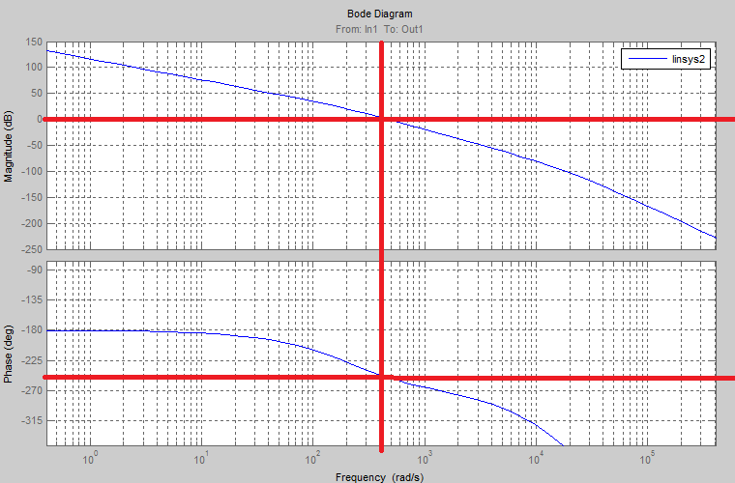

Bode图

当系统幅值大于0时，开环传函只有一个起始于-180°的负半次穿越。

正穿越-负穿越≠P/2系统处于不稳定状态。

## 4.4转速反馈线掉线

1.转速反馈线在电机开始运行时就掉线时的仿真波形图如图4-12所示。

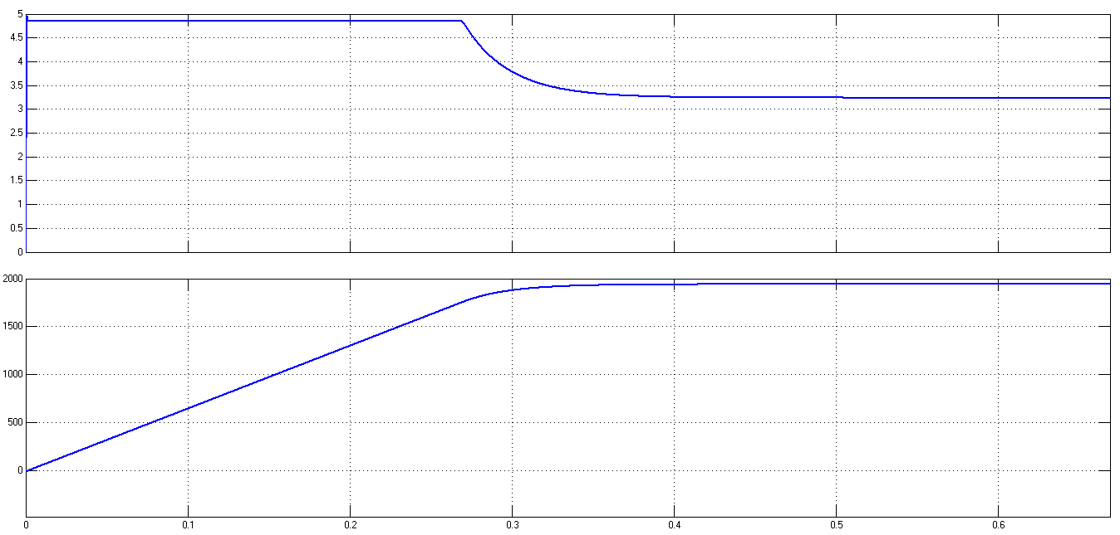

图4-12 开始转速反馈线掉线

2.转速反馈线在电机额定运行过程中突然掉线时的仿真波形图如图4-13所示。

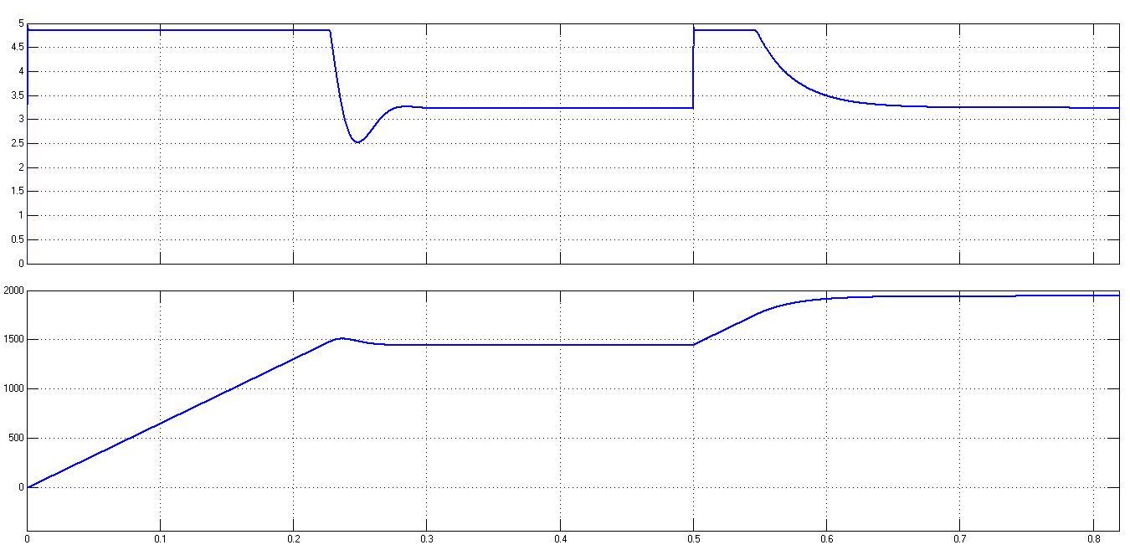

图4-13 转速反馈线在0.5s时掉线波形图

由以上两图分析可知，在转速反馈线断线时，转速反馈电压为0，转速调节器输入偏差电压最大，调节器饱和，其输出电压保持限幅值，转速环相当于开环，系统成为在恒值电流给定下的电流调节系统，保持最大电流恒定，加速度恒定，转速线性增长，直至电流转速环输出达到限幅值，转速增长减缓，电流下降，最终达到稳态。

# 5参考文献

1.陈伯时 电力拖动自动控制系统（第3版） 机械工业出版社 2003.7

2.王兆安 刘进军 电力电子技术（第5版） 机械工业出版社 2009.5

3.魏艳君 电力电子电路仿真 机械工业出版社 2012.8

4.翁贻方 自动控制理论（第4版） 机械工业出版社 2012.11